1. 专家签到

1、专家登陆，找到专家签到任务，电子签章并提交评审委员承诺书和评标专家廉洁自律承诺书。如图1、图2、图3。

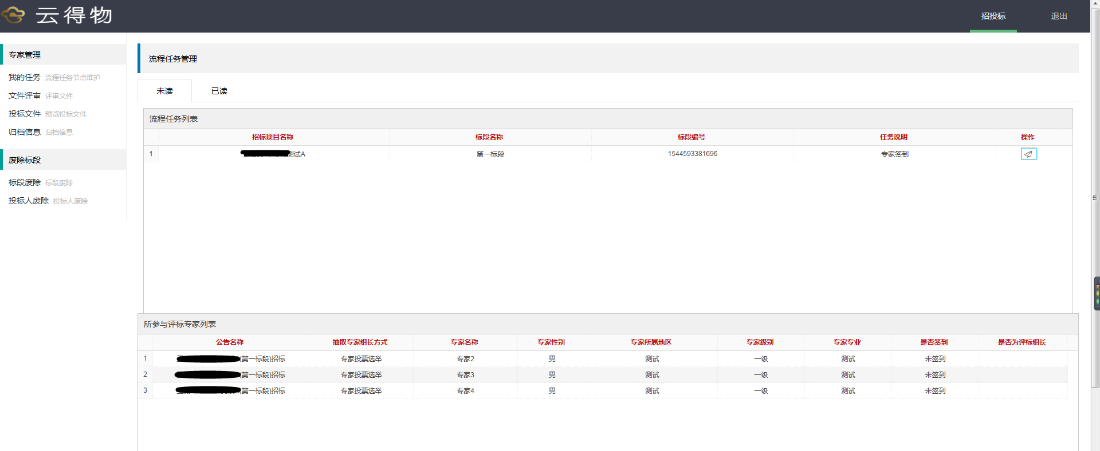

图1

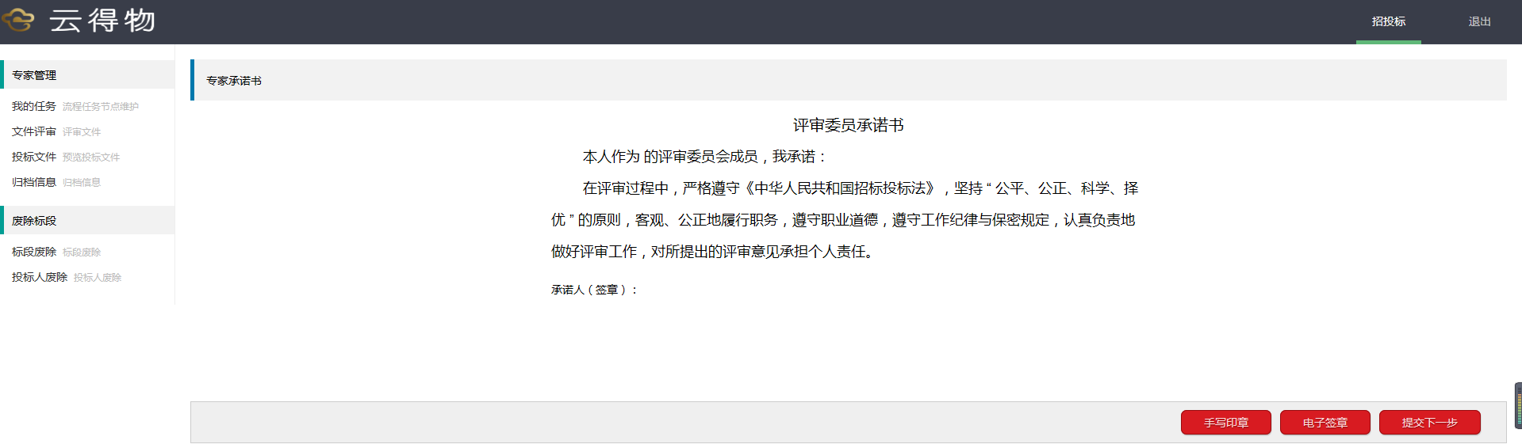

图2

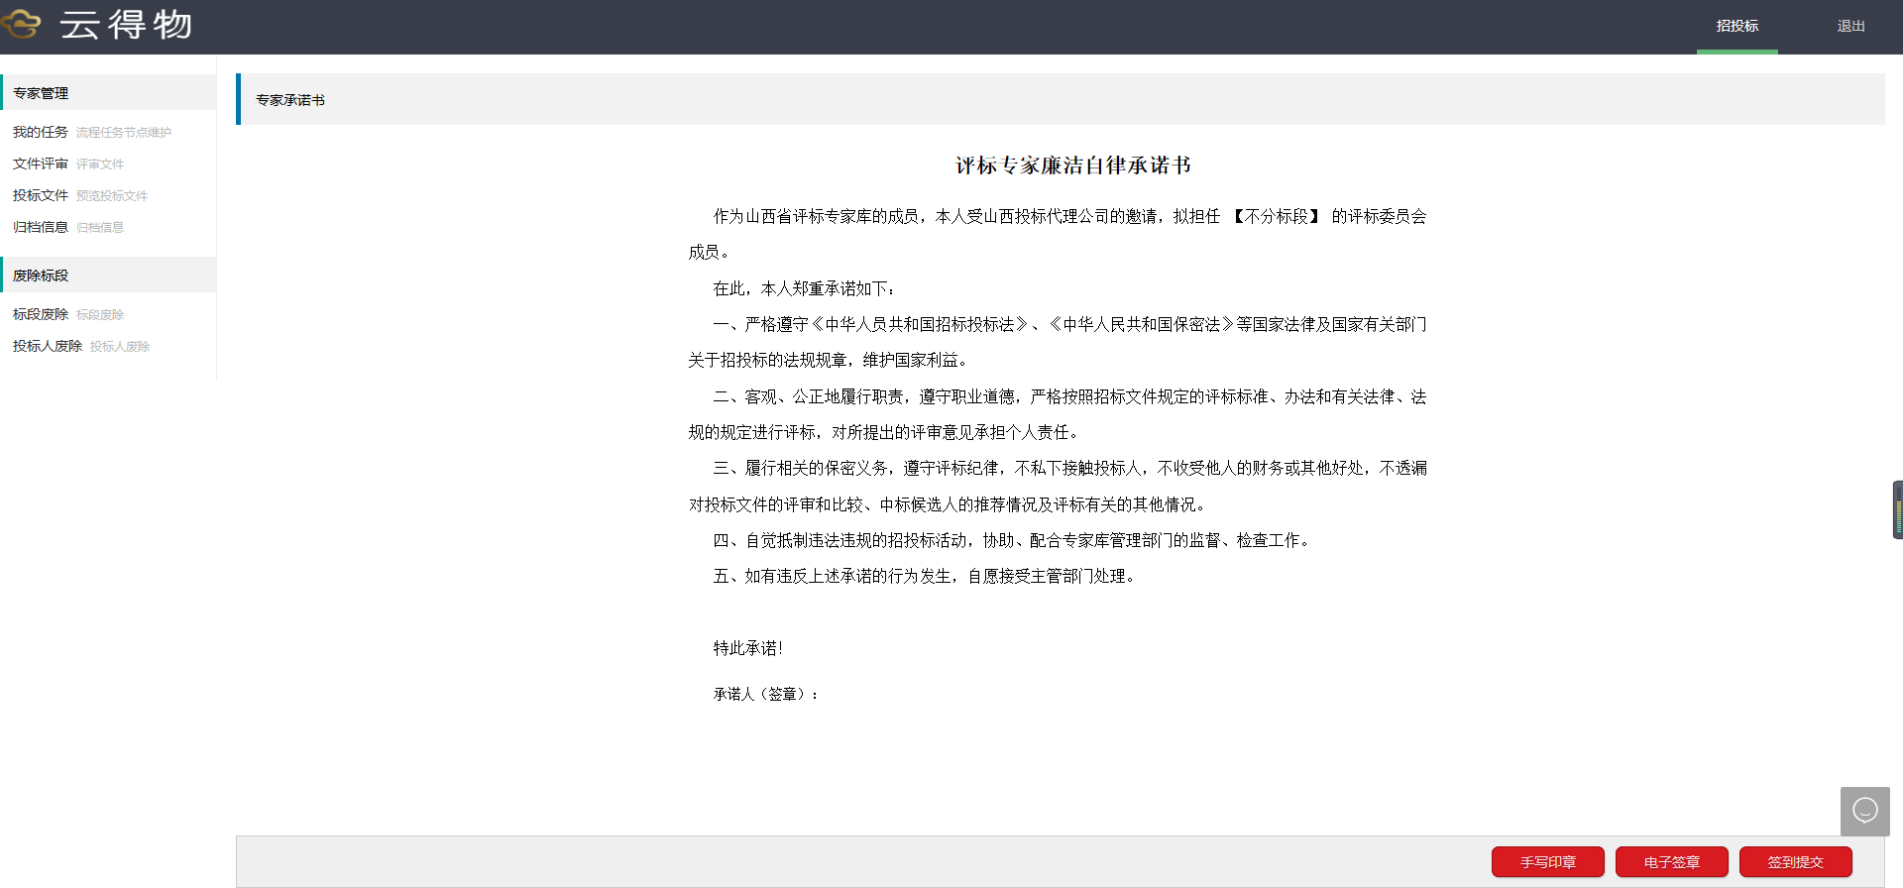

图3

2、选取专家组长。

2.1专家签到完成后进行选取组长任务，如图4。

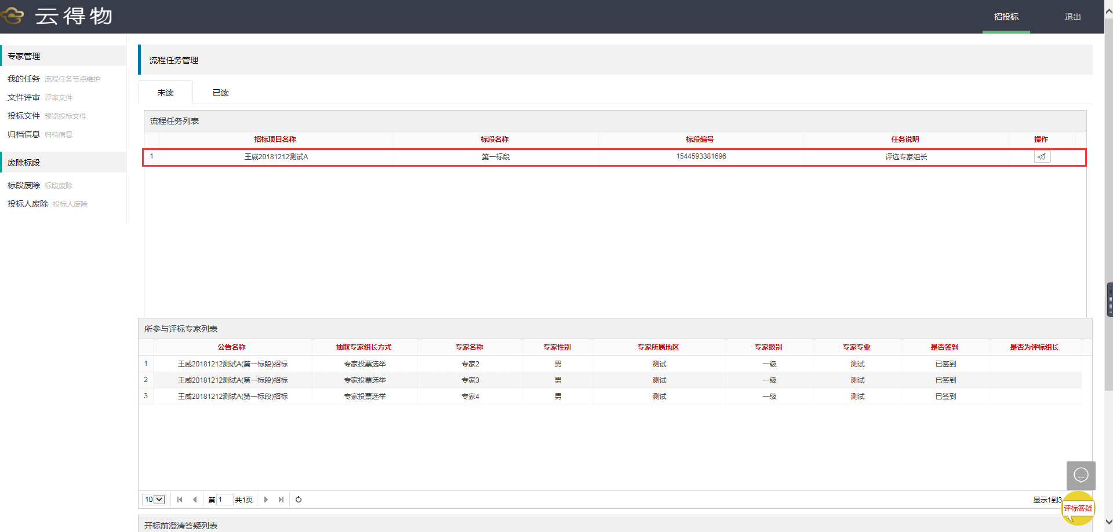

图4

2.2打开页面，选择自己心中的专家做组长，如图5。

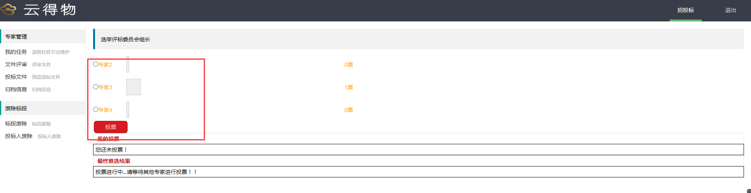

图5

1. **评审**
2. 初步评审

1.1找到初步评审内容，如图1。

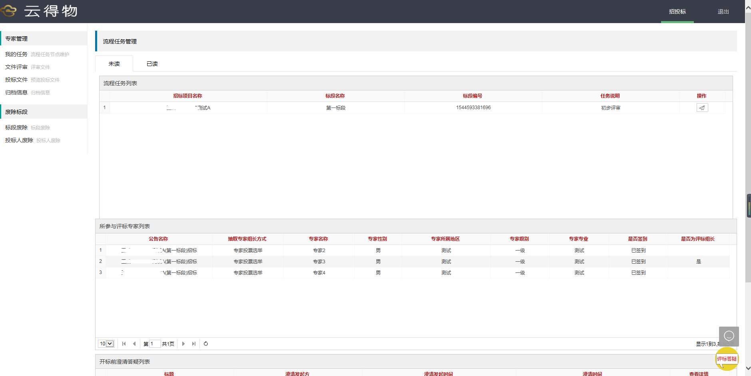

图1

1.2点击未评项，页面会跳转到做投标时的指定页面，专家进行评价。也可以使用极速评审进行评价，评价完成后点击提交评审，如图2

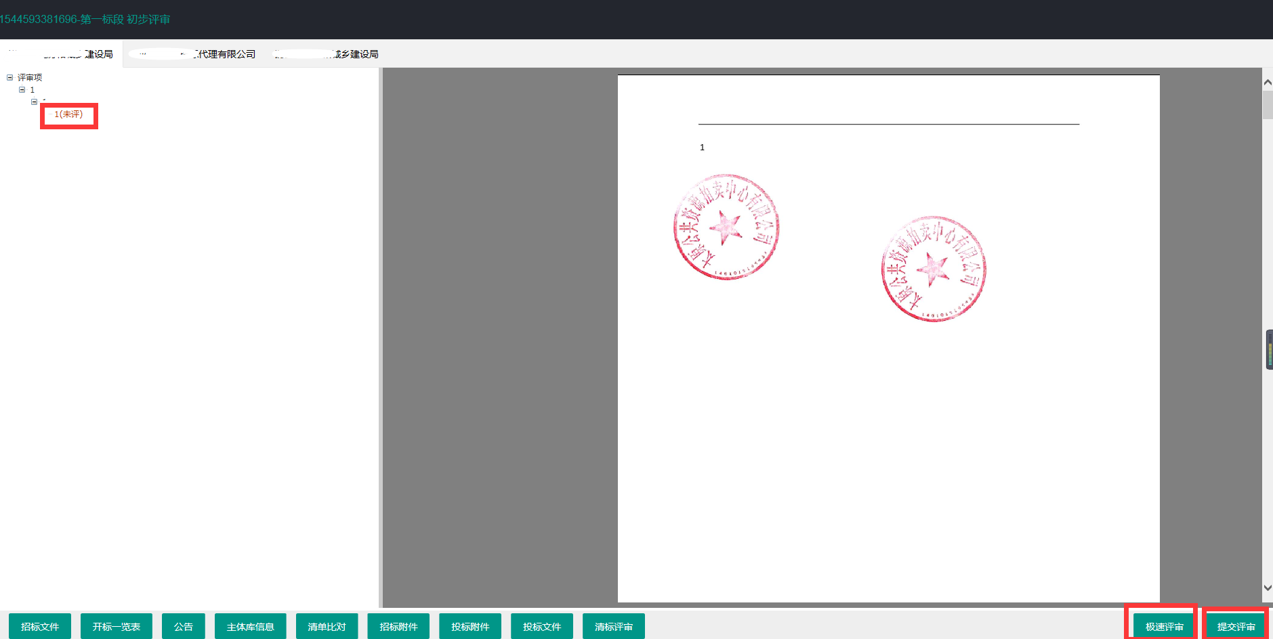

图2

1.3点击提交评审后，出现下图页面，如图3。点击电子签章后提交。

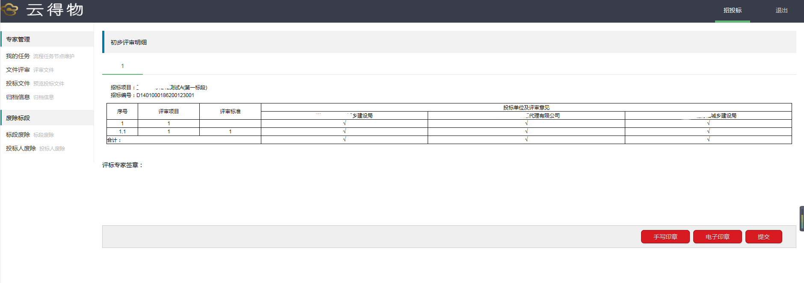

图3

1.4全部专家初步评审会进行合议，如图4，图5。

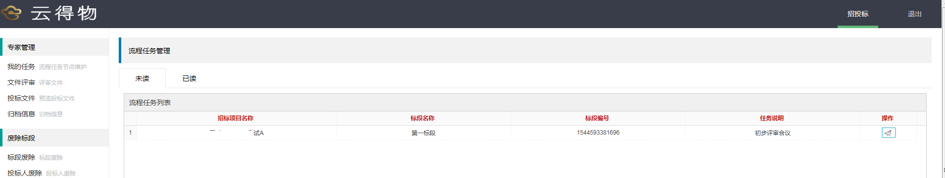

图4

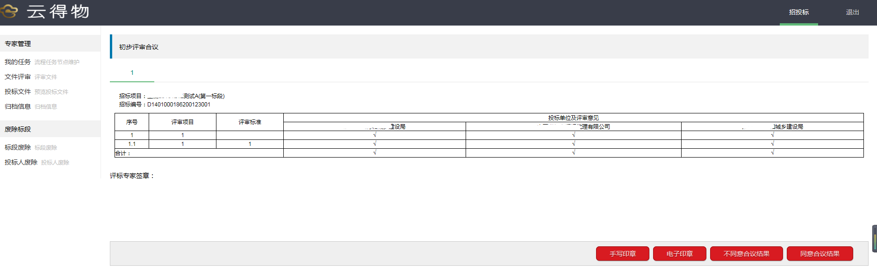

图5

1.5专家组长合议，如图6、图7。

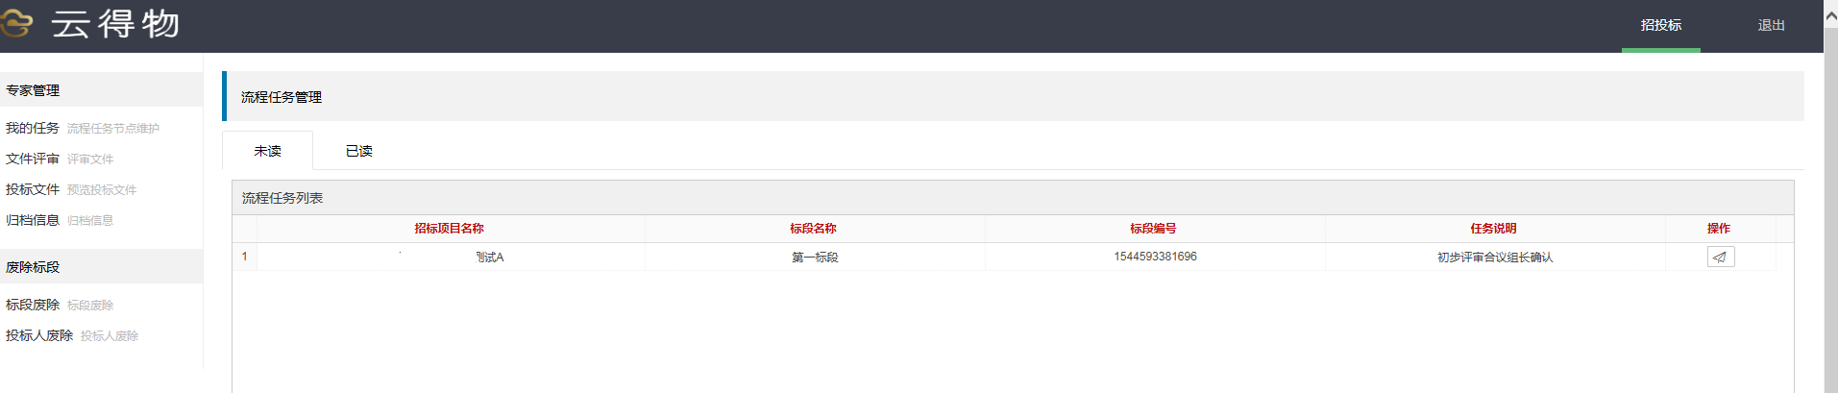

图6

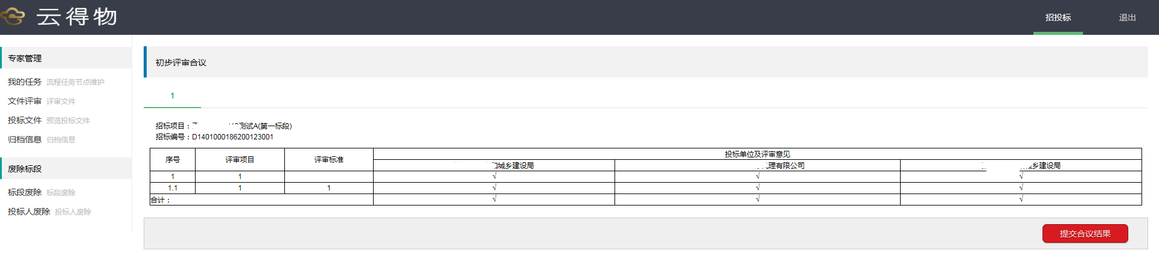

图7

1. 详细评审与初步评审环节是一样。

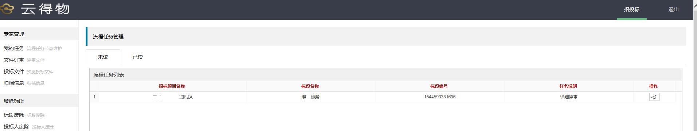

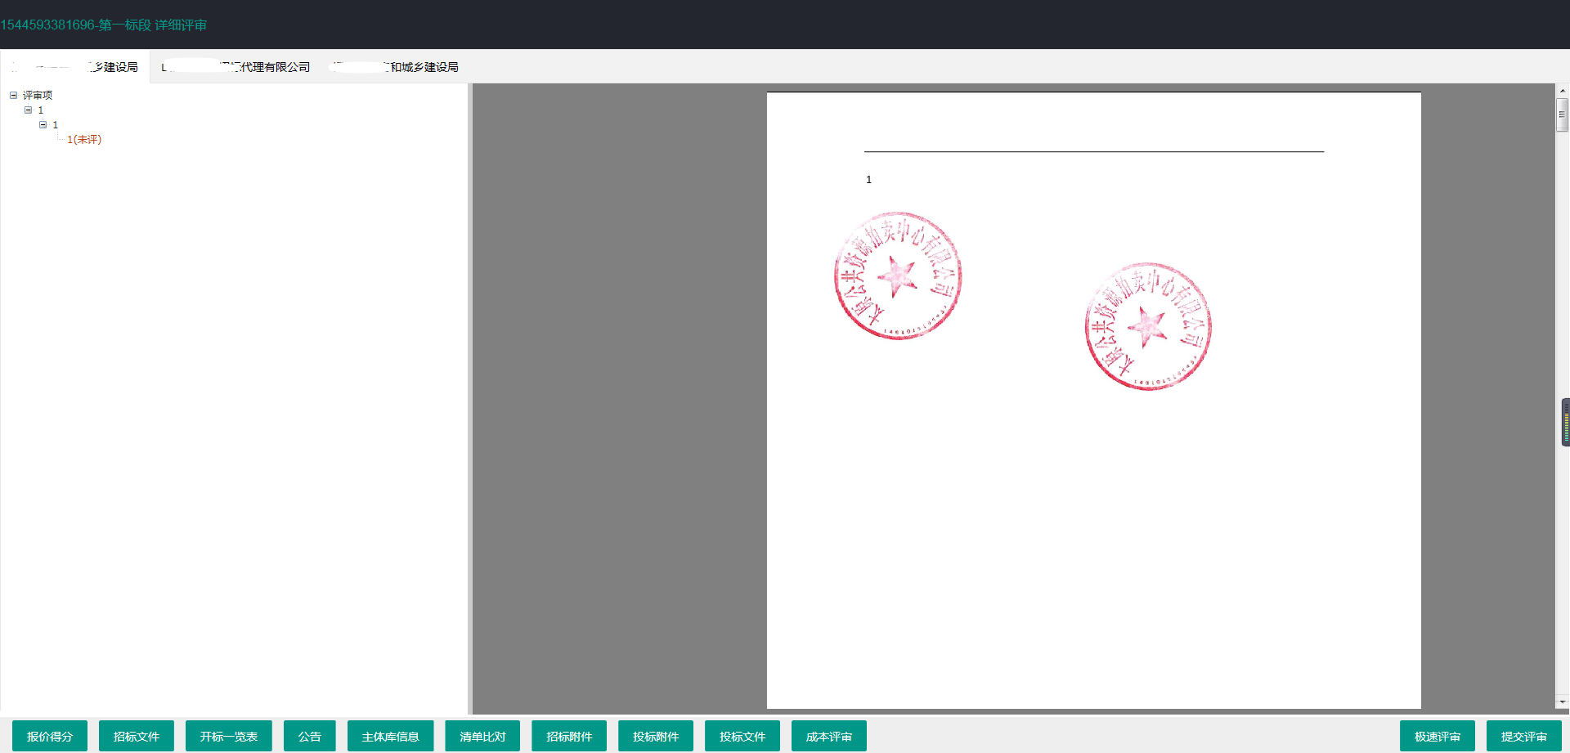

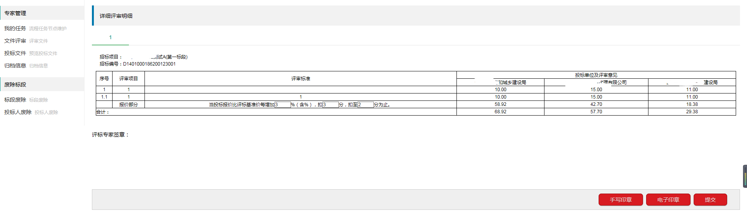

详细评审合议

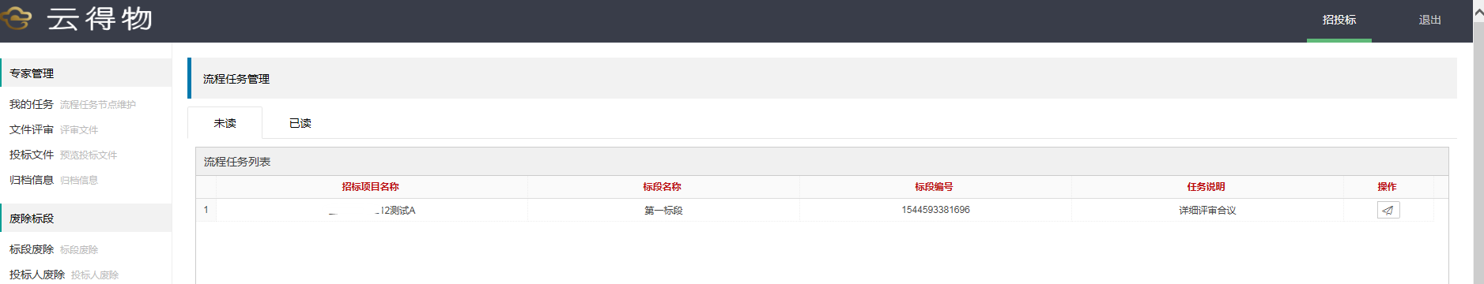

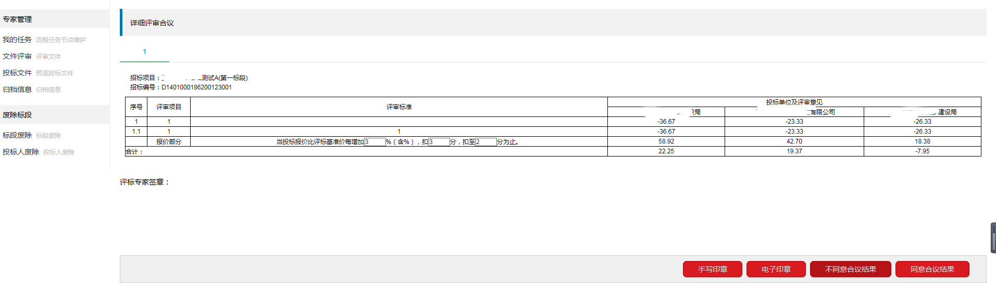

详细评审合议组长确认

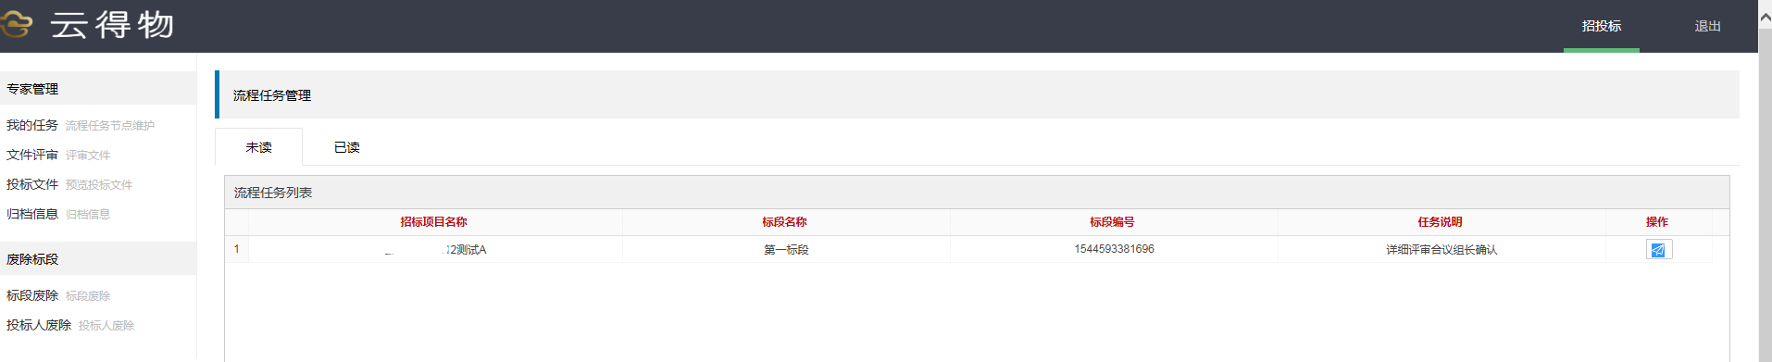

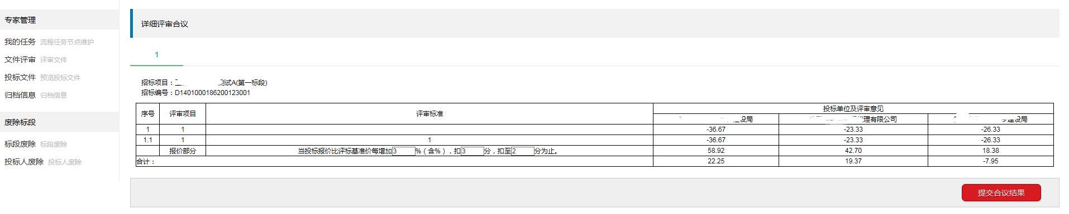

1. **专家审核评标报告**

1、找到任务，点击后查看没有问题进行签章并提交，如图1、图2。

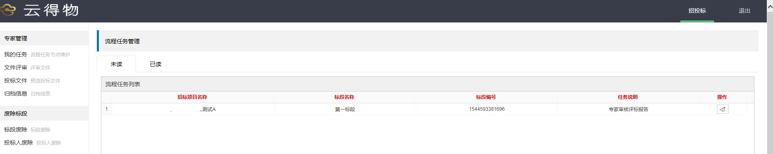

图1

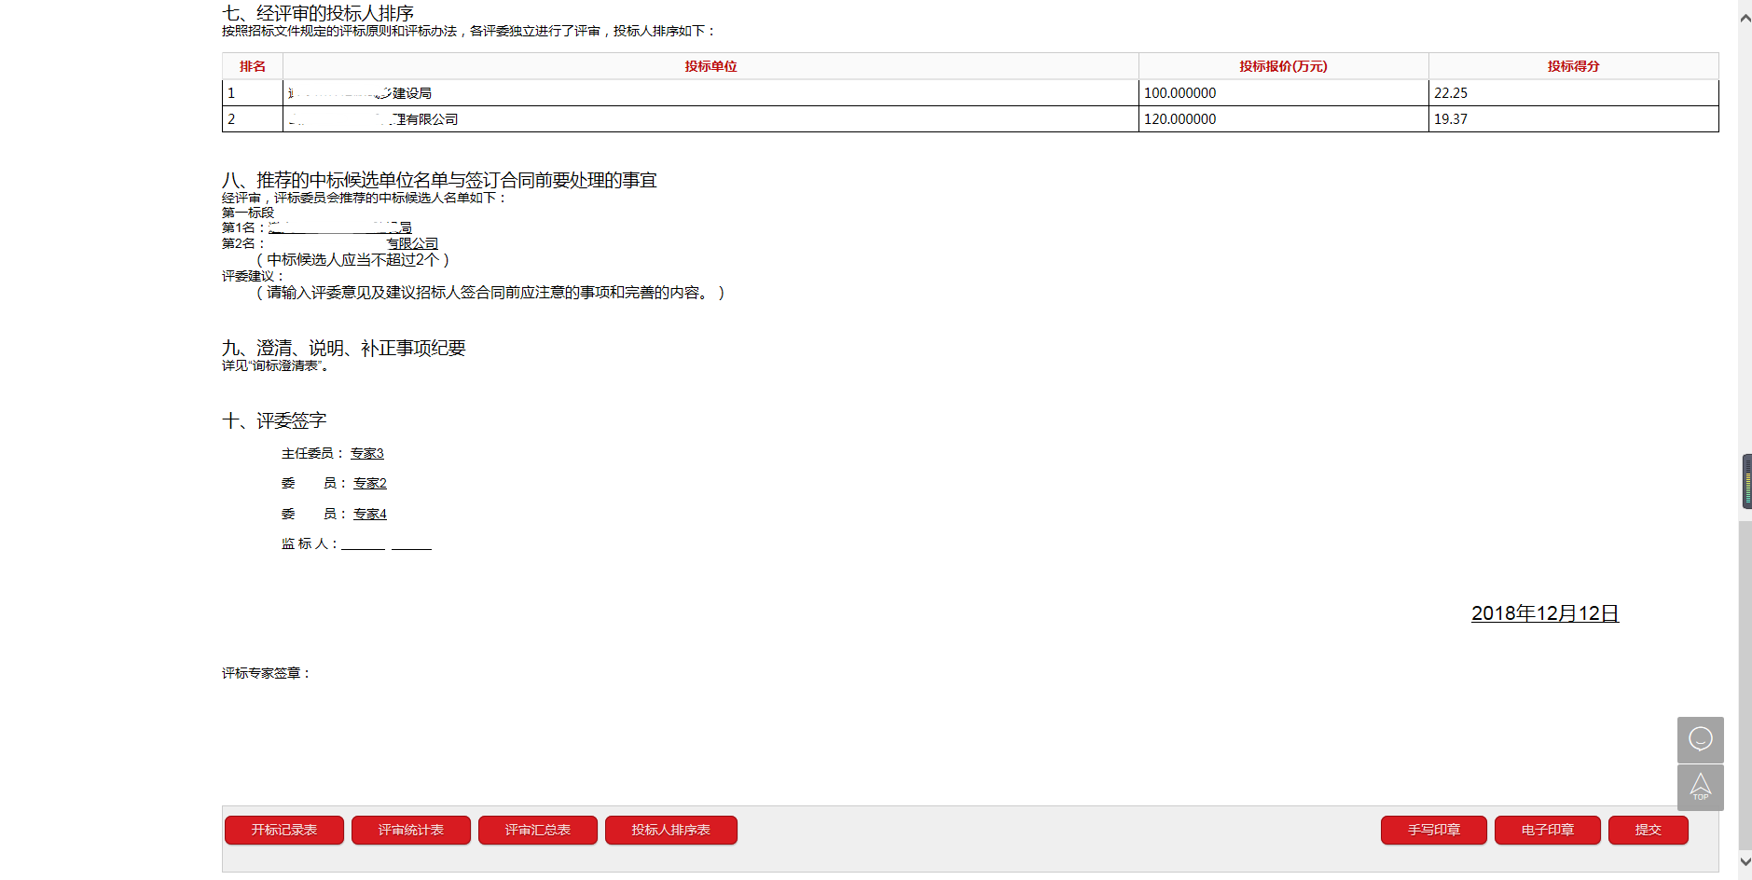

图2